dialogue sport
- tu aimes faire du sport?
- oui, j’adore le sport !
- qu’est-ce que tu fais comme sport ?
- je fais de l’équitation, je fais de la natation et parfois je joue au volleyball et toi ?
- moi je n’aime pas tellement le sport mais je voudrais essayer quelque chose
- oui, bonne idée ; tu préfères les sports individuels ou collectifs ?
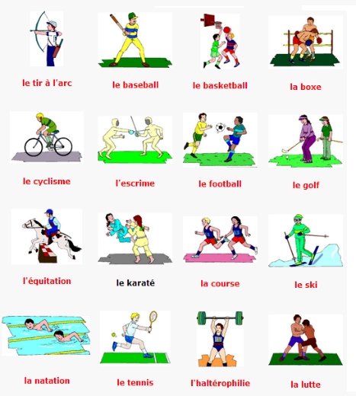
- je ne sais pas, j’aimerais essayer un sport pas trop physique
- ah tu as peur d’avoir des courbatures ?
- non, non, avec un bon échauffement, il n’y a pas de problèmes
- pourquoi tu n’essaies pas le golf ?
- moi, jouer au golf ? non, je ne crois pas
- tu as déjà essayé le ski de fond ?
- non, j’ai fait un peu de ski nautique mais cela ne m’a pas plu
- ma soeur fait de l’escalade, ça a l’air chouette
- ah oui, peut-être
- sinon, c’est sympa de jouer au basket aussi
- ah non, je n’aime pas le basket
- et tu n’as pas envie d’essayer le curling ?
- le curling ? ah le sport avec le balai ?
- oui, c’est ça, on dirait qu’on fait le ménage
- oui, on nettoie la glace avec des balais
- sinon, viens faire un peu de cheval avec moi, ça va te détendre !
- d’accord, mais je dois rentrer passer l’aspirateur et faire la vaisselle d’abord
- d’accord, on se donne rendez-vous devant le centre équestre à 18.00 ?
- parfait, à tout à l’heure !
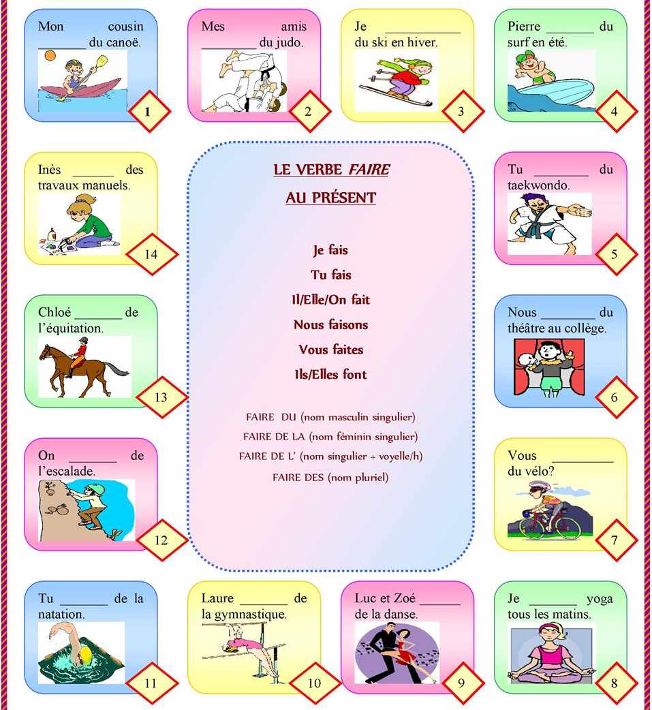
- à tout à l’heure !

- vilken sport tycker du om ?
- vilken är din favoritsport?
- jag hatar sport
- jag sportar nästan aldrig
- min bror sportar hela tiden, varje dag, dag och natt
- det är bra för hälsan att sporta
- min kompis spelar biljard, det är ingen sport för mig
- jag älskar fysiska sporter
- igår hade jag fruktansvärd träningsvärk
- man måste vara försiktig i början
- det är viktigt med en bra uppvärmning
- jag gillar extremsporter
- jaså, jag tycker inte om farliga sporter
- min lillasyster sportar aldrig
- är det hon som älskar att städa?
- ja just det, hon säger att diska är som en sport
- ja det är jobbigt att dammsuga och att bädda sin säng
- nej, nu måste jag gå hem
- vad skall du göra?
- jag skall laga mat till min storebror
- ok, hej då
- hej då

